NGÂN HÀNG ĐỀ LUYỆN THI TỐT NGHIỆP THPT 2026
MÔN VẬT LÍ
Biên soạn theo Chương trình GDPT 2018 và cấu trúc định dạng đề thi tốt nghiệp THPT từ năm 2025
BỘ 30 ĐỀ THI THỬ TỐT NGHIỆP THPT 2026 – MÔN VẬT LÍ
ĐÁP ÁN VÀ LỜI GIẢI CHI TIẾT
ĐỀ THI THỬ SỐ 06 – mức độ trung bình. Thời gian làm bài 50 phút, thang điểm 10.
PHẠM VI KIẾN THỨC
Tổng hợp bốn chương của chương trình Vật lí 12: Chương I – Vật lí nhiệt; Chương II – Khí lí tưởng; Chương III – Từ trường; Chương IV – Vật lí hạt nhân.

CÁCH ĐỌC TÀI LIỆU NÀY
• Số hiệu đề và số thứ tự câu trùng khớp tuyệt đối với tập đề bài.
• Mỗi câu đều ghi rõ MỨC ĐỘ (Dễ / Trung bình / Khó / Rất khó) và KIẾN THỨC – KĨ NĂNG được kiểm tra.
• Với câu đúng/sai, mỗi ý đều được giải thích riêng vì sao đúng hoặc vì sao sai.
• Bảng đáp án nhanh của mỗi đề được đặt ngay trước phần lời giải của đề đó.

BỘ 30 ĐỀ THI THỬ TỐT NGHIỆP THPT 2026 – MÔN VẬT LÍ
TH-Đề 06 – ĐỀ THI THỬ SỐ 06
Mức độ: Trung bình | Thời gian làm bài: 50 phút | Thang điểm: 10
Trọng tâm: Đọc đồ thị, bài toán thực nghiệm và vận dụng công thức nhiều bước
BẢNG ĐÁP ÁN – TH-Đề 06
Phần I
Câu 1 | Câu 2 | Câu 3 | Câu 4 | Câu 5 | Câu 6 | Câu 7 | Câu 8 | Câu 9
B | B | B | B | A | A | A | A | A
Câu 10 | Câu 11 | Câu 12 | Câu 13 | Câu 14 | Câu 15 | Câu 16 | Câu 17 | Câu 18
C | C | C | C | D | D | B | D | D

Phần II
Câu 1 | Câu 2 | Câu 3 | Câu 4
ĐĐĐS | ĐĐĐS | ĐĐĐS | ĐĐĐS

Phần III
Câu 1 | Câu 2 | Câu 3 | Câu 4 | Câu 5 | Câu 6
3600 | 13,3 | 1 | 0,75 | 8,7 | 1

Phân bố mức độ của TH-Đề 06
Mức độ | Dễ | Trung bình | Khó | Rất khó | Tổng
Số câu | 0 | 20 | 8 | 0 | 28
Tỉ lệ | 0% | 71% | 29% | 0% | 100%

LỜI GIẢI – PHẦN I. Câu trắc nghiệm nhiều phương án lựa chọn
Câu 1. [Trung bình] Kiến thức – kĩ năng: Đọc đồ thị Q – ΔT
Đồ thị nhiệt lượng Q theo độ tăng nhiệt độ ΔT của hai mẫu chất cùng khối lượng là hai đường thẳng qua gốc toạ độ. Mẫu có đường DỐC HƠN thì
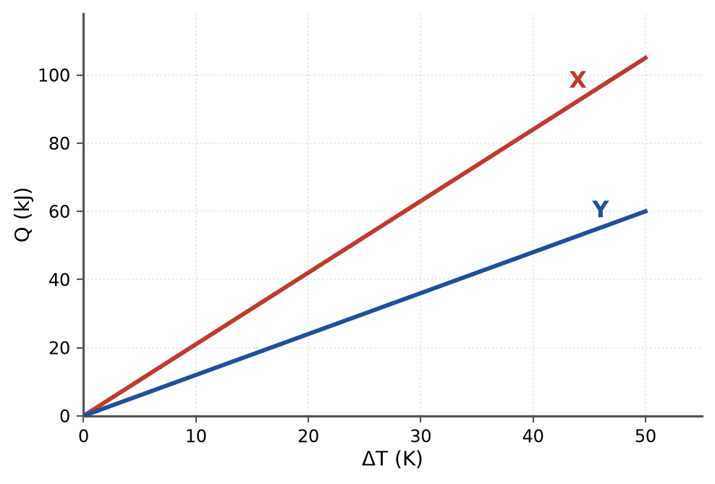
Nhiệt lượng theo độ tăng nhiệt độ
Đáp án: B. nhiệt dung riêng lớn hơn.
Từ Q = mcΔT, hệ số góc của đường thẳng bằng m·c. Cùng khối lượng nên đường dốc hơn ứng với nhiệt dung riêng lớn hơn.
Câu 2. [Trung bình] Kiến thức – kĩ năng: Thí nghiệm đo nhiệt dung riêng
Trong thí nghiệm đo nhiệt dung riêng của nước bằng điện trở đun, công thức xác định c là
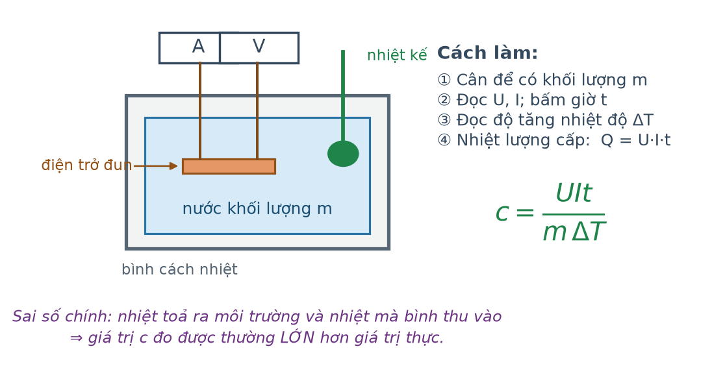
Bố trí thí nghiệm đo c
Đáp án: B. c = U·I·t/(m·ΔT).
Nhiệt lượng điện cung cấp Q = U·I·t phải bằng m·c·ΔT, suy ra c = U·I·t/(m·ΔT).
Câu 3. [Trung bình] Kiến thức – kĩ năng: Sai số thí nghiệm
Trong thí nghiệm trên, nguồn sai số chính khiến giá trị c đo được LỚN hơn thực tế là
Bố trí thí nghiệm đo c
Đáp án: B. nhiệt toả ra môi trường và nhiệt mà bình thu vào.
Một phần nhiệt lượng điện không dùng để làm nóng nước mà thất thoát ra môi trường và làm nóng bình. Vì vẫn tính toàn bộ U·I·t cho nước nên c tính được lớn hơn giá trị thực.
Câu 4. [Trung bình] Kiến thức – kĩ năng: Định luật I nhiệt động lực học
Một khối khí thực hiện quá trình đẳng áp và sinh công 400 J, đồng thời thu nhiệt 1000 J. Nội năng của khí biến thiên
Đáp án: B. +600 J.
Khí SINH công nên A = −400 J; khí THU nhiệt nên Q = +1000 J.
ΔU = A + Q = −400 + 1000 = +600 J.
Câu 5. [Trung bình] Kiến thức – kĩ năng: Nhận dạng quá trình từ đồ thị
Ba quá trình cùng xuất phát từ một trạng thái M trên đồ thị (p, V): đường thẳng đứng, đường hypebol và đường nằm ngang. Đường NẰM NGANG ứng với quá trình
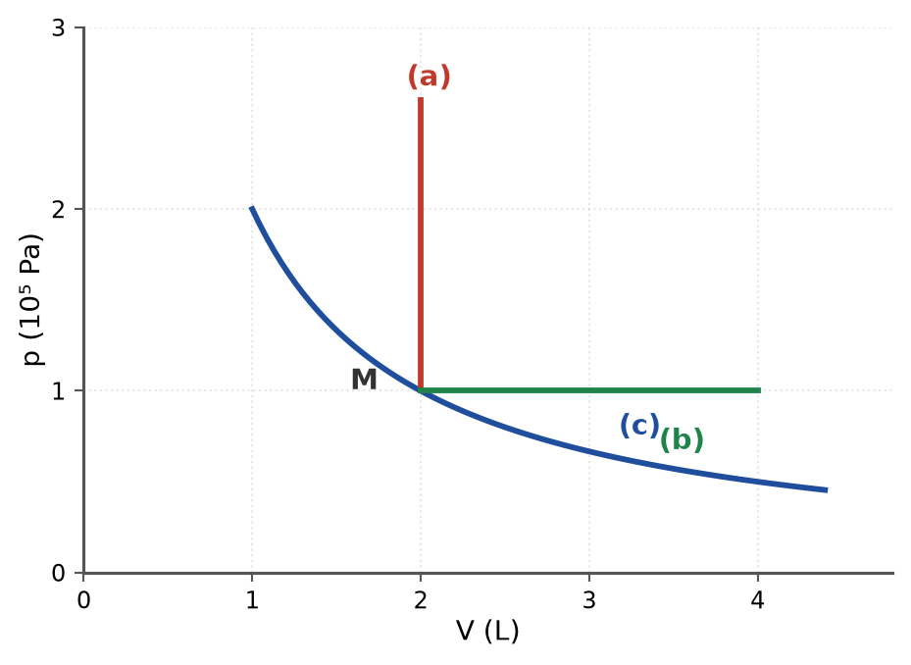
Ba quá trình xuất phát từ trạng thái M
Đáp án: A. đẳng áp.
Đường nằm ngang trong hệ (p, V) nghĩa là áp suất không đổi khi thể tích thay đổi — đó là quá trình đẳng áp.
Câu 6. [Khó] Kiến thức – kĩ năng: Cột khí bị giam bởi thuỷ ngân
Một ống thuỷ tinh một đầu kín đặt thẳng đứng, miệng ở TRÊN, giam cột khí dài 30 cm bằng cột thuỷ ngân dài 10 cm. Áp suất khí quyển 75 cmHg. Áp suất của cột khí bằng
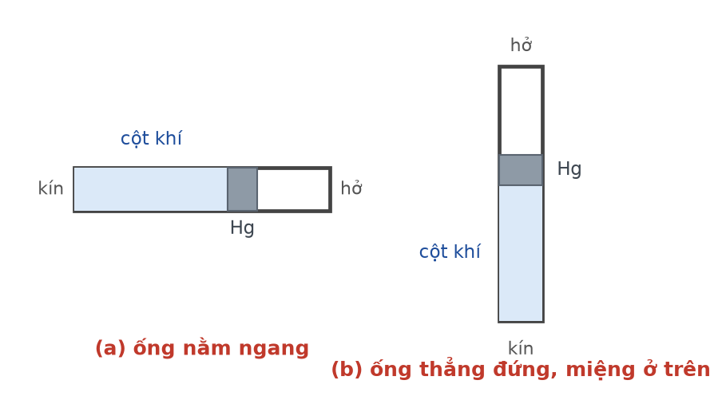
Cột khí trong ống thuỷ tinh
Đáp án: A. 85 cmHg.
Miệng ống ở TRÊN nên cột thuỷ ngân đè xuống khí, cộng thêm áp suất khí quyển:
p = 75 + 10 = 85 cmHg.
Câu 7. [Khó] Kiến thức – kĩ năng: Cột khí bị giam bởi thuỷ ngân
Lật ngược ống ở câu trên cho miệng xuống dưới (nhiệt độ không đổi), chiều dài cột khí xấp xỉ
Cột khí trong ống thuỷ tinh
Đáp án: A. 39 cm.
Miệng ở DƯỚI: p₂ = 75 − 10 = 65 cmHg.
Đẳng nhiệt: p₁ℓ₁ = p₂ℓ₂ ⇒ 85 · 30 = 65 · ℓ₂ ⇒ ℓ₂ = 2550/65 ≈ 39 cm.
Áp suất giảm nên cột khí dài ra — kết quả hợp lí.
Câu 8. [Trung bình] Kiến thức – kĩ năng: Áp suất theo mô hình động học
Áp suất của chất khí theo mô hình động học phân tử được tính bằng
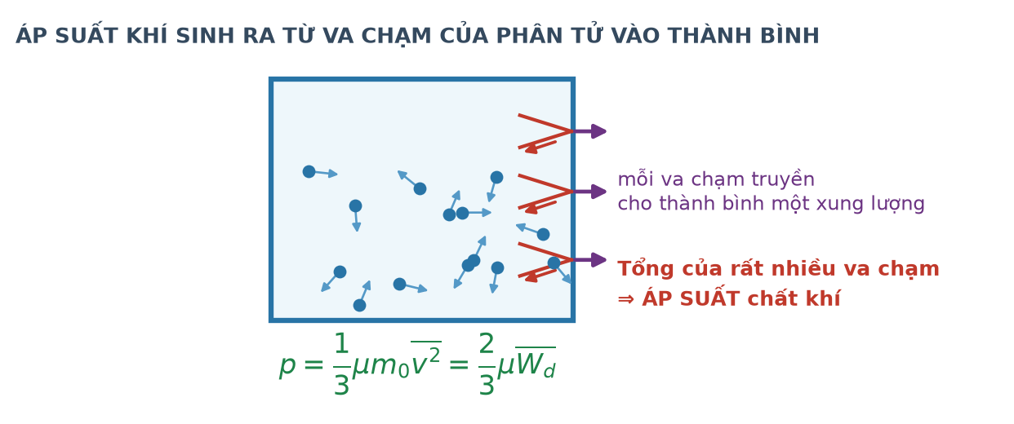
Va chạm phân tử lên thành bình
Đáp án: A. p = (1/3)·μ·m₀·v̄².
p = (1/3)·μ·m₀·v̄², với μ là mật độ phân tử và m₀ là khối lượng một phân tử. Kết hợp với W̄ₐ = ½m₀v̄² được p = (2/3)·μ·W̄ₐ.
Câu 9. [Trung bình] Kiến thức – kĩ năng: Lực từ
Một đoạn dây dẫn dài 40 cm mang dòng điện 2,5 A đặt trong từ trường đều B = 0,60 T, hợp với đường sức góc 30°. Lực từ tác dụng lên dây bằng
Đáp án: A. 0,30 N.
F = B·I·ℓ·sin30° = 0,60 · 2,5 · 0,40 · 0,50 = 0,30 N.
Câu 10. [Trung bình] Kiến thức – kĩ năng: Đọc đồ thị từ thông
Từ thông qua một vòng dây biến thiên theo đồ thị gồm bốn giai đoạn. Giai đoạn nào có suất điện động cảm ứng bằng không?
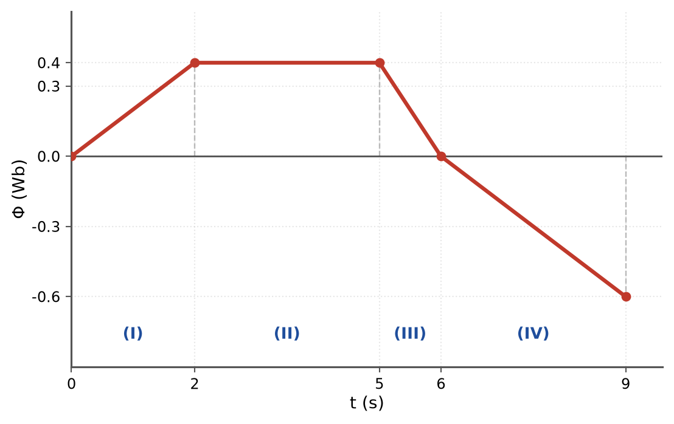
Từ thông theo thời gian
Đáp án: C. Giai đoạn (II).
Suất điện động tỉ lệ với độ dốc của đồ thị Φ(t). Giai đoạn (II) đồ thị nằm ngang nên độ dốc bằng 0, không có suất điện động.
Câu 11. [Khó] Kiến thức – kĩ năng: Năng lượng trong cảm ứng điện từ
Một khung dây kín được kéo ra khỏi vùng từ trường đều. Lực cần tác dụng để kéo khung đi với tốc độ không đổi

Khung dây ra khỏi vùng từ trường
Đáp án: C. phải cân bằng với lực từ cản do dòng cảm ứng gây ra.
Theo định luật Lenz, dòng cảm ứng tạo lực cản trở chuyển động. Muốn khung đi đều, lực kéo phải cân bằng đúng lực cản đó; công của lực kéo chuyển thành nhiệt trên khung.
Câu 12. [Trung bình] Kiến thức – kĩ năng: Máy biến áp
Một máy biến áp lí tưởng có tỉ số vòng dây sơ cấp trên thứ cấp là 10 : 1. Nếu cường độ dòng điện ở cuộn thứ cấp là 5,0 A thì ở cuộn sơ cấp là

Sơ đồ máy biến áp
Đáp án: C. 0,50 A.
Máy lí tưởng bảo toàn công suất: I₁/I₂ = N₂/N₁ = 1/10.
I₁ = 5,0/10 = 0,50 A. Điện áp tăng thì dòng giảm và ngược lại.
Câu 13. [Khó] Kiến thức – kĩ năng: Đọc đồ thị dòng xoay chiều
Trong đồ thị cường độ dòng điện xoay chiều theo thời gian, hai đường nét đứt ứng với ±I₀/√2. Phần thời gian mà |i| lớn hơn giá trị đó chiếm
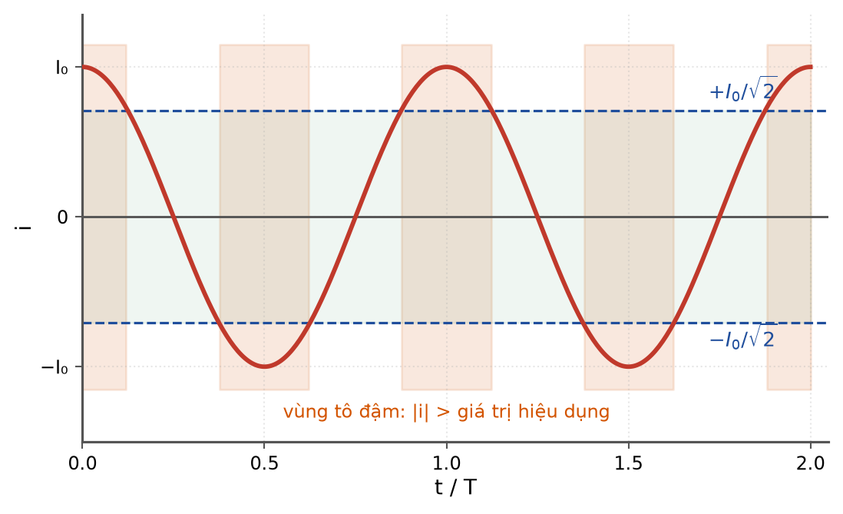
Cường độ dòng điện xoay chiều
Đáp án: C. một nửa chu kì.
Với dao động hình sin, |i| vượt quá I₀/√2 đúng một nửa thời gian: bốn khoảng mỗi khoảng T/8, tổng cộng T/2.
Câu 14. [Trung bình] Kiến thức – kĩ năng: Đường cong năng lượng liên kết riêng
Trên đường cong năng lượng liên kết riêng, phản ứng nhiệt hạch tương ứng với việc đi

Năng lượng liên kết riêng theo số khối
Đáp án: D. từ vùng A rất nhỏ về vùng A ≈ 56.
Nhiệt hạch kết hợp các hạt nhân RẤT NHẸ thành hạt nhân nặng hơn, tức đi từ vùng A rất nhỏ tiến về vùng đỉnh A ≈ 56 của đường cong. Vì ε tăng lên nên phản ứng toả năng lượng.
Câu 15. [Trung bình] Kiến thức – kĩ năng: Định luật phóng xạ – bài toán ngược
Một mẫu chất phóng xạ có độ phóng xạ giảm từ 800 kBq xuống 100 kBq trong 12 giờ. Chu kì bán rã của chất đó bằng
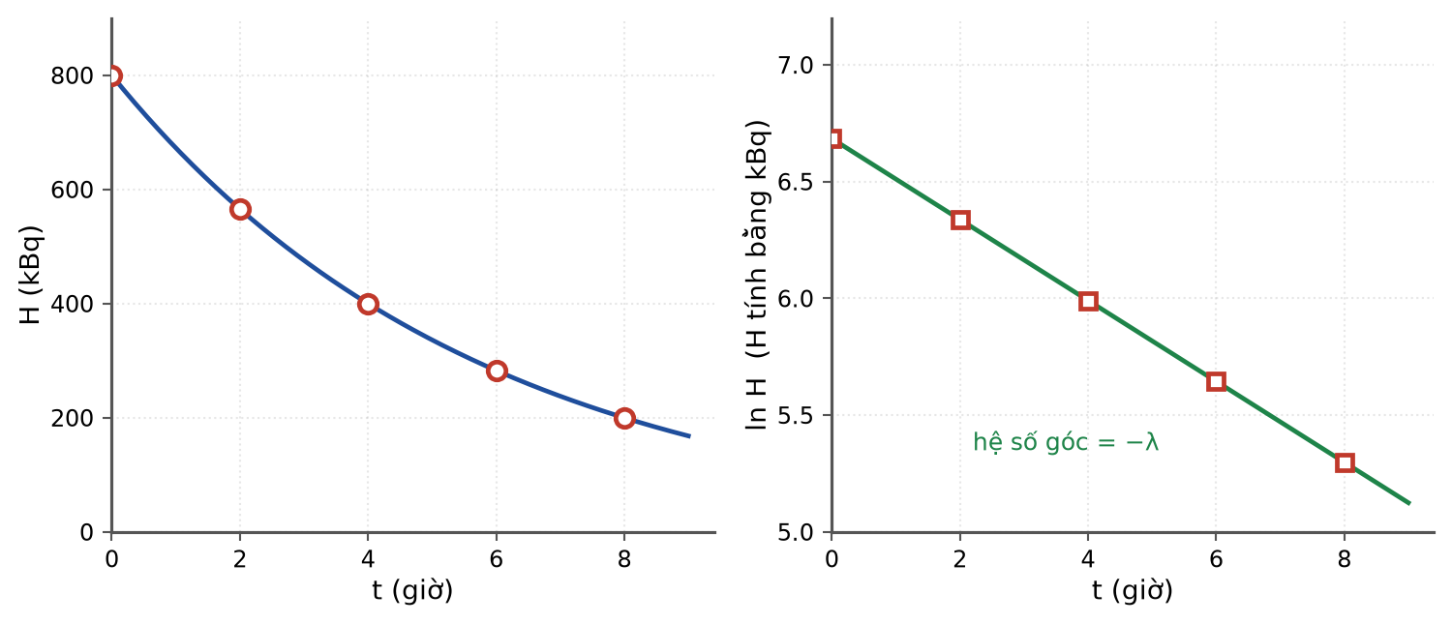
Độ phóng xạ theo thời gian
Đáp án: D. 4,0 giờ.
Tỉ số giảm: 800/100 = 8 = 2³ nên n = 3 chu kì.
T = 12/3 = 4,0 giờ.
Câu 16. [Trung bình] Kiến thức – kĩ năng: Phản ứng phân hạch
Cho phản ứng: ²³⁵₉₂U + ¹₀n → ¹⁴⁰₅₄Xe + ⁹⁴₃₈Sr + k·¹₀n. Giá trị của k bằng

Phản ứng phân hạch
Đáp án: B. 2.
Bảo toàn số khối: 235 + 1 = 140 + 94 + k ⇒ 236 = 234 + k ⇒ k = 2.
Kiểm tra điện tích: 92 = 54 + 38 ✓.
Câu 17. [Trung bình] Kiến thức – kĩ năng: An toàn bức xạ
Liều chiếu mà một người nhận từ nguồn phóng xạ điểm sẽ giảm 9 lần nếu người đó

Ba nguyên tắc an toàn bức xạ
Đáp án: D. đứng xa nguồn gấp 3 lần.
Liều chiếu từ nguồn điểm tỉ lệ nghịch với bình phương khoảng cách. Muốn giảm 9 lần thì khoảng cách phải tăng √9 = 3 lần.
Câu 18. [Khó] Kiến thức – kĩ năng: So sánh phân hạch và nhiệt hạch
Nếu tính trên cùng một khối lượng nhiên liệu, phản ứng nhiệt hạch toả năng lượng nhiều hơn phân hạch vì
Đáp án: D. năng lượng tính trên mỗi nuclêôn của nhiệt hạch lớn hơn.
Mỗi phản ứng nhiệt hạch chỉ toả 17,6 MeV so với 200 MeV của phân hạch, nhưng tính trên mỗi nuclêôn thì nhiệt hạch cho khoảng 3,5 MeV còn phân hạch chỉ 0,85 MeV.
LỜI GIẢI – PHẦN II. Câu trắc nghiệm đúng sai
Câu 1. [Trung bình] Kiến thức – kĩ năng: Thí nghiệm đo nhiệt dung riêng
Trong một thí nghiệm, người ta dùng điện trở đun có U = 12 V, I = 2,5 A để đun 0,20 kg nước trong bình cách nhiệt. Sau 5,0 phút, nhiệt độ nước tăng thêm 10 °C.
Bố trí thí nghiệm đo c
a) Nhiệt lượng điện cung cấp trong 5,0 phút là 9000 J. → ĐÚNG
Đúng. Q = U·I·t = 12 · 2,5 · 300 = 9000 J.
b) Nhiệt dung riêng của nước tính được từ thí nghiệm là 4500 J/(kg·K). → ĐÚNG
Đúng. c = Q/(m·ΔT) = 9000/(0,20 · 10) = 4500 J/(kg·K).
c) Giá trị đo được lớn hơn giá trị thực 4200 J/(kg·K). → ĐÚNG
Đúng. Nguyên nhân là một phần nhiệt đã thất thoát ra môi trường và làm nóng bình.
d) Nếu bọc cách nhiệt tốt hơn thì giá trị c đo được sẽ tăng lên. → SAI
Sai. Cách nhiệt tốt hơn làm giảm thất thoát nên giá trị đo được sẽ GIẢM, tiến gần tới giá trị thực 4200 J/(kg·K).
Câu 2. [Khó] Kiến thức – kĩ năng: Cột khí bị giam bởi thuỷ ngân
Một ống thuỷ tinh một đầu kín, tiết diện đều, đặt thẳng đứng với miệng ở trên, giam một cột khí dài 30 cm bằng cột thuỷ ngân dài 10 cm. Áp suất khí quyển là 75 cmHg, nhiệt độ không đổi.
Cột khí trong ống thuỷ tinh
a) Áp suất của cột khí khi miệng ống ở trên là 85 cmHg. → ĐÚNG
Đúng. Cột thuỷ ngân đè xuống nên p = 75 + 10 = 85 cmHg.
b) Khi lật ngược ống cho miệng xuống dưới, áp suất cột khí là 65 cmHg. → ĐÚNG
Đúng. Lúc này thuỷ ngân kéo xuống làm giảm áp lên khí: p = 75 − 10 = 65 cmHg.
c) Chiều dài cột khí sau khi lật xấp xỉ 39 cm. → ĐÚNG
Đúng. 85 · 30 = 65 · ℓ ⇒ ℓ = 2550/65 ≈ 39,2 cm.
d) Sau khi lật, cột khí ngắn lại vì thuỷ ngân dồn xuống. → SAI
Sai. Áp suất giảm từ 85 xuống 65 cmHg nên theo định luật Boyle cột khí phải DÀI RA.
Câu 3. [Khó] Kiến thức – kĩ năng: Đọc đồ thị từ thông
Cho đồ thị từ thông qua một vòng dây dẫn kín có điện trở 0,25 Ω theo thời gian, gồm bốn giai đoạn (I), (II), (III), (IV).
Từ thông qua vòng dây theo thời gian
a) Giai đoạn (I) có suất điện động cảm ứng độ lớn 0,20 V. → ĐÚNG
Đúng. Từ thông tăng từ 0 lên 0,40 Wb trong 2 s: |e| = 0,40/2 = 0,20 V.
b) Giai đoạn (II) không có dòng điện cảm ứng. → ĐÚNG
Đúng. Từ thông không đổi nên độ dốc bằng 0.
c) Giai đoạn (III) có cường độ dòng cảm ứng 1,6 A. → ĐÚNG
Đúng. |e| = 0,40/1 = 0,40 V ⇒ i = 0,40/0,25 = 1,6 A.
d) Giai đoạn (IV) có suất điện động lớn hơn giai đoạn (III). → SAI
Sai. Giai đoạn (IV) từ thông giảm 0,60 Wb trong 3 s nên |e| = 0,20 V, nhỏ hơn 0,40 V của giai đoạn (III).
Câu 4. [Trung bình] Kiến thức – kĩ năng: Độ phóng xạ
Một mẫu chất phóng xạ có độ phóng xạ ban đầu 1600 Bq, chu kì bán rã 5,0 giờ.
Độ phóng xạ theo thời gian
a) Hằng số phóng xạ xấp xỉ 0,139 giờ⁻¹. → ĐÚNG
Đúng. λ = 0,693/5,0 = 0,1386 ≈ 0,139 giờ⁻¹.
b) Sau 15 giờ, độ phóng xạ còn 200 Bq. → ĐÚNG
Đúng. n = 3 ⇒ H = 1600/8 = 200 Bq.
c) Đồ thị lnH theo thời gian là đường thẳng có hệ số góc −0,139 giờ⁻¹. → ĐÚNG
Đúng. lnH = lnH₀ − λt nên hệ số góc bằng −λ.
d) Sau 20 giờ, độ phóng xạ bằng 0. → SAI
Sai. Sau 20 giờ (4 chu kì) vẫn còn 1600/16 = 100 Bq. Về lí thuyết độ phóng xạ giảm theo hàm mũ và không bao giờ bằng đúng 0.
LỜI GIẢI – PHẦN III. Câu trắc nghiệm trả lời ngắn
Câu 1. [Trung bình] Kiến thức – kĩ năng: Thí nghiệm đo nhiệt dung riêng
Trong thí nghiệm đo nhiệt dung riêng, dùng U = 10 V, I = 3,0 A đun 0,25 kg chất lỏng trong 4,0 phút thì nhiệt độ tăng thêm 8,0 °C. Nhiệt dung riêng đo được bằng bao nhiêu J/(kg·K)?
Đáp án: 3600
Nhiệt lượng điện: Q = U·I·t = 10 · 3,0 · 240 = 7200 J.
c = Q/(m·ΔT) = 7200/(0,25 · 8,0) = 7200/2,0 = 3600 J/(kg·K).
Câu 2. [Khó] Kiến thức – kĩ năng: Cột khí bị giam bởi thuỷ ngân
Một ống thuỷ tinh một đầu kín đặt thẳng đứng miệng ở dưới, giam cột khí dài 20 cm bằng cột thuỷ ngân dài 15 cm. Áp suất khí quyển 75 cmHg. Lật ngược ống cho miệng lên trên, chiều dài cột khí bằng bao nhiêu centimét?
Đáp án: 13,3
Miệng ở DƯỚI: p₁ = 75 − 15 = 60 cmHg.
Miệng ở TRÊN: p₂ = 75 + 15 = 90 cmHg.
Đẳng nhiệt: p₁ℓ₁ = p₂ℓ₂ ⇒ 60 · 20 = 90 · ℓ₂ ⇒ ℓ₂ = 1200/90 ≈ 13,3 cm.
Câu 3. [Trung bình] Kiến thức – kĩ năng: Định luật Faraday
Một vòng dây kín điện trở 0,20 Ω đặt vuông góc với từ trường đều. Từ thông qua vòng dây giảm đều từ 0,080 Wb về 0 trong 0,40 s. Cường độ dòng điện cảm ứng bằng bao nhiêu ampe?
Đáp án: 1
|e| = |ΔΦ|/Δt = 0,080/0,40 = 0,20 V.
i = |e|/R = 0,20/0,20 = 1,0 A.
Câu 4. [Trung bình] Kiến thức – kĩ năng: Máy biến áp
Một máy biến áp lí tưởng có tỉ số vòng dây sơ cấp trên thứ cấp là 8 : 1. Cường độ dòng điện hiệu dụng ở cuộn thứ cấp là 6,0 A. Cường độ dòng điện ở cuộn sơ cấp bằng bao nhiêu ampe (làm tròn đến chữ số thập phân thứ hai)?
Đáp án: 0,75
Máy lí tưởng: I₁/I₂ = N₂/N₁ = 1/8.
I₁ = 6,0/8 = 0,75 A.
Câu 5. [Trung bình] Kiến thức – kĩ năng: Năng lượng liên kết riêng
Một hạt nhân có 30 prôtôn và 35 nơtron. Năng lượng liên kết của hạt nhân là 565,5 MeV. Năng lượng liên kết riêng bằng bao nhiêu MeV trên nuclêôn (làm tròn đến chữ số thập phân thứ nhất)?
Đáp án: 8,7
Số khối: A = 30 + 35 = 65.
ε = W(lk)/A = 565,5/65 = 8,7 MeV/nuclêôn.
Câu 6. [Trung bình] Kiến thức – kĩ năng: Phản ứng hạt nhân
Cho phản ứng hạt nhân: ¹⁴₇N + ⁴₂He → ¹⁷₈O + X. Số khối của hạt X bằng bao nhiêu?
Đáp án: 1
Bảo toàn số khối: 14 + 4 = 17 + A ⇒ A = 1.
Bảo toàn điện tích: 7 + 2 = 8 + Z ⇒ Z = 1. Vậy X là prôtôn ¹₁H.

